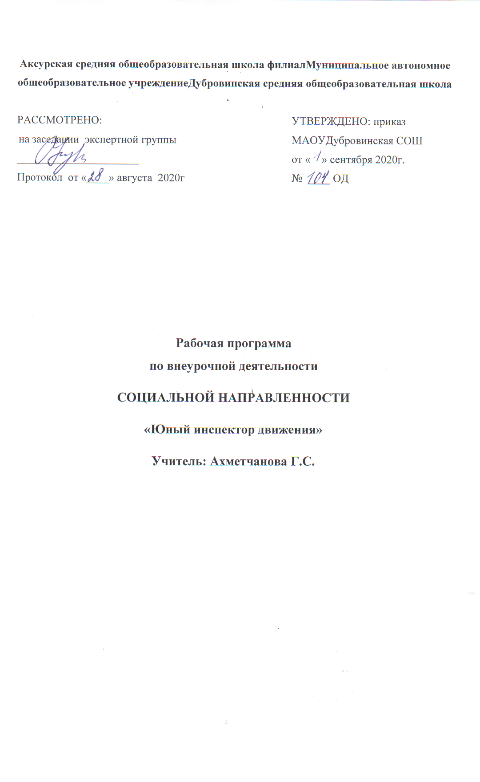
Пояснительная записка
Программа составлена в соответствии с требованиями Федерального государственного образовательного стандарта нового поколения и направлена на обучение правилам дорожного движения (ПДД) и основам безопасного поведения на дорогах и разработана в соответствии с требованиями Законов РФ «Об образовании», «О безопасности дорожного движения», с целью организации работы по предупреждению детского дорожно-транспортного травматизма и улучшения качества обучения школьников Правилам дорожного движения.
Развитие сети дорог, резкий рост количества транспорта породил целый ряд проблем. Травматизм на дорогах - это проблема, которая беспокоит людей всех стран мира. Плата очень дорогая и ничем не оправданная.
Правительство РФ обращается ко всем участникам дорожного движения – «сконцентрировать свое внимание на неукоснительном соблюдении ПДД, на уважении друг к другу, помня при этом, что от нашего поведения на дорогах и улицах зависит как наша собственная жизнь, так жизнь и здоровье любого человека». Находясь в социуме, каждый человек, так или иначе, влияет на уровень безопасности окружающих людей, и безопасность каждого во многом зависит от уровня сформированности культуры личной безопасности конкретного человека. Перед нами стоит актуальная задача по воспитанию культуры личной безопасности, которая является компонентом общечеловеческой культуры.
Данная программа сориентирована на изучение основ безопасности направленных на обеспечение безопасности личности на дороге от всех источников угроз, на знания и навыки использования правил дорожного движения в жизни, которые являются одним из фрагментов культуры личной безопасности.
Программа «Юные инспектора дорожного движения» имеет цель не механическое заучивание ПДД, а формирование и развитие познавательной деятельности, ориентированной на понимание опасности и безопасности.
Занятия проводятся в доступной и стимулирующей развитие интереса форме. На каждом занятии присутствует элемент игры.
Игровые технологии, применяемые в программе, дают возможность включиться ребенку в практическую деятельность, в условиях ситуаций, направленных на воссоздание и усвоение опыта безопасного поведения на дорогах и улицах, в котором складывается и совершенствуется самоуправление поведением.
Программа составлена по трем основным видам деятельности:
обучение детей происходит на основе современных педагогических технологий теоретическим знаниям: правилам дорожного движения и безопасного поведения на улице;
- творческие работы учащихся (изучение тематических иллюстраций, плакатов, слайдов и выполнение креативных заданий, развивающих их познавательные способности, необходимые им для правильной и безопасной ориентации в дорожной среде);
- практическая отработка координации движений, двигательных умений и навыков безопасного поведения на улицах, дорогах и в транспорте с использованием для этого комплекса игр (сюжетные, ролевые, игры по правилам и др.) и специальных упражнений (вводные, групповые, индивидуальные).
Актуальность: при переходе на федеральные государственные стандарты второго поколения, современные требования к образованию предусматривают необходимость сконцентрировать своё внимание на соблюдении ПДД и культуру личной безопасности.
Новизна:
- воспитание личности, хорошо знакомой с современными проблемами безопасности жизни, осознающей их исключительную важность, стремящейся решать эти проблемы и при этом разумно сочетать личные интересы с интересами общества происходит посредством ИКТ, ролевых игр, креативных заданий.
Основная цель: Охрана жизни и здоровья юных граждан, их защита путем предупреждения дорожно-транспортных происшествий.
Задачи:
1.Развивать мотивацию к безопасному поведению.
2.Научить основным правилам дорожного движения.
3.Формировать устойчивый навык наблюдения в различных ситуациях дорожного движения.
4.Формировать личностный и социально – значимый опыт безопасного поведения на дорогах и улицах
5.Формировать навыки самооценки, самоанализа своего поведения на улице и в транспорте.
Методика: тематические занятия, беседы, игровые уроки, практические занятия, конкурсы, соревнования, викторины на лучшее знание ПДД, настольные, ролевые, дидактические игры.
Контингент обучаемых: учащиеся 1-4 классов.
Сроки реализации: программа рассчитана на 1 год
Формы и режим занятий: работа внеурочной деятельности «Юные инспектора дорожного движения» рассчитана на 34 часа, 1 раз в неделю. Занятия проходят в классе с использованием мультимедийной установки, настольных игр, наглядно-раздаточного и демонстрационного материала, просмотра фильмов по ПДД, приглашением инспектора ГИБДД.
Планируемые результаты освоения программы.
Программа по внеурочной деятельности «Юные инспектора дорожного движения» способствует формированию личностных, регулятивных, познавательных и коммуникативных учебных действий.
Личностные УУД
- формирование компетентности в реализации основ гражданской идентичности в поступках и деятельности;
- формирование морального сознания на конвенциональном уровне, способности к решению моральных дилемм на основе учета позиций партнеров в общении, ориентации на их мотивы и чувства, устойчивое следование в поведении моральным нормам и этическим требованиям;
- формирование установки на здоровый образ жизни и реализации в реальном поведении и поступках;
- формирование эмпатии как осознанного понимания чувств других людей и сопереживания им, выражающихся в поступках, направленных на помощь и обеспечение благополучия.
Регулятивные УУД
- формирование умения самостоятельно учитывать выделенные учителем ориентиры действия в новом учебном материале;
- формирование умения осуществлять констатирующий и предвосхищающий контроль по результату и по способу действия, актуальный контроль на уровне произвольного внимания;
- формирование умения самостоятельно адекватно оценивать правильность выполнения действия и вносить необходимые коррективы в исполнение как по ходу его реализации, так и в конце действия.
Познавательные УУД
- научиться осуществлять расширенный поиск информации с использованием ресурсов библиотек и Интернета;
- научиться создавать и преобразовывать модели и схемы для решения задач;
- научиться осознанно и произвольно строить речевое высказывание в устной и письменной форме;
- научиться строить логическое рассуждение, включающее установление причинно-следственных связей.
Коммуникативные УУД
- научиться учитывать и координировать в сотрудничестве отличные от собственной позиции других людей;
- научиться учитывать разные мнения и интересы и обосновывать собственную позицию;
- научиться аргументировать свою позицию и координировать ее с позициями партнеров в сотрудничестве при выработке общего решения в совместной деятельности;
- научиться осуществлять взаимный контроль и оказывать в сотрудничестве необходимую взаимопомощь;
Адекватно использовать речевые средства для эффективного решения разнообразных коммуникативных задач.
ТРЕБОВАНИЯ К УРОВНЮ ПОДГОТОВКИ ВЫПУСКНИКОВ ОТРЯДА ЮИД:
В итоге обучения правопослушному и безопасному поведению на улицах, дорогах и в транспорте учащиеся 1-4 классов должны знать:
- опасные места вокруг школы, дома, в микрорайоне, на улицах и дорогах;
- безопасные участки улиц и дорог в микрорайоне;
- типичные ошибки поведения в дорожной среде, приводящие к несчастным случаям и авариям;
- опасности на улицах и дорогах, связанные с погодными условиями и освещением;
- места, где можно и нельзя играть, кататься на велосипеде, роликовых коньках, самокатных средствах, санках и т.п.;
- название и назначение дорожных знаков для пешеходов и некоторых знаков для водителей;
- что такое остановочный и тормозной путь, как он изменяется и от каких факторов зависит;
Правила:
- перехода улиц и дорог по сигналам светофора;
- перехода улиц и дорог по пешеходным переходам;
- перехода проезжей части дороги при отсутствии пешеходных переходов и светофоров в зоне видимости;
- воздержания от перехода дорог и улиц при приближении транспортных средств с включенными проблесковым маячком синего цвета и специальным звуковым сигналом;
- движения по тротуару, пешеходной дорожке (а при их отсутствии — по обочине и краю проезжей части со взрослыми);
- движения группы детей в сопровождении взрослых;
- этичного, вежливого и безопасного поведения в транспорте, находясь со взрослыми;
- безопасного поведения при езде на велосипеде и возраст, с которого можно выезжать на улицы и дороги.
- перехода регулируемых и нерегулируемых перекрестков;
- перехода проезжей части с односторонним и двусторонним движением транспорта и трамвайными путями.
- перехода дорог с двусторонним и односторонним движением;
- перехода улиц и дорог при высадке из общественного транспорта;
- перехода железной дороги.
Учащиеся 1-4 классов должны уметь:
- переходить улицы и дороги по сигналам светофора и пешеходным переходам, а также проезжую часть небольшой дороги (вне зоны видимости пешеходных переходов);
- правильно вести себя во дворах, жилых зонах, на тротуаре, при движении группой, в транспорте, при езде на велосипеде.
- переходить регулируемые и нерегулируемые перекрестки;
- обращаться за помощью к взрослым в сложных дорожных условиях;
при посадке и высадке из общественного транспорта;
- ориентироваться в дорожной обстановке: не выходить из-за препятствий и сооружений; не стоять близко от углов перекрестка и края проезжей части и спиной к ней;
- не создавать помех движению транспорта;
- определять опасные и безопасные участки дорог и улиц;
- дисциплинированно вести себя на посадочных площадках, при входе, выходе и в салоне общественного транспорта.
- ориентироваться в дорожной обстановке при переходе улиц и дорог с двусторонним и односторонним движением, наличием трамвайных путей;
- переходить железнодорожные пути;
- переходить регулируемые и нерегулируемые перекрестки;
- осуществлять посадку и высадку из общественного транспорта.
Форма подведения итогов: тестирование, праздник на тему: «Мы знаем правила дорожного движения».
Учебно-тематический план
Тема |  | всего часов | Из них практических
Правила дорожного движения (22 часа)
Разработка и изучение положения об отряде ЮИД. Задачи на новый учебный год. Основные понятия и термины ПДД |  | 1
Права и обязанности и ответственность участников дорожного движения. |  | 1 | -
Дорожные знаки и дополнительные средства информации |  | 4 | 1
Правила движения пешехода.  Где и как переходить улицу?  Элементы улиц и дорог. |  | 2 | 1
Регулируемый перекрёсток |  | 2 | 1
Нерегулируемый перекрёсток |  | 2 | 1
Правила движения велосипедистов, мопедиста |  | 2
Перевозка людей и груза на велосипеде и мототранспорте |  | 1
Движение группы пешеходов и велосипедистов |  | 1
Дорожная разметка. |  | 2 | 1
На железной дороге. |  | 1 | 1
Движение по загородной дороге |  | 1 | 1
Дорожные ловушки |  | 2 | -
Первая медицинская помощь (5 часов)
Ожоги, обморожения |  | 1
Виды кровотечений. Остановка кровотечений |  | 2 | 1
Транспортировка пострадавших |  | 1
Переломы |  | 1
Творческие мероприятия (5 сасов)
Подготовка агитвыступления |  | 5
 | ИТОГО | 34(из низ 2 часа резерв)

Содержание программы:
1.Знакомство с историей движения отрядов ЮИД. Беседа о значении отрядов ЮИД. Знакомство с задачами отряда.(1 час)
2. ПДД.(21 час)
- Знакомство с основными понятиями, терминами ПДД: водитель, пешеходный переход, проезжая часть, участник дорожного движения.
- Права, обязанности и ответственность участников дорожного движения. Обязанности водителя, пешехода, пассажира.
- Дорожные знаки и дополнительные средства информации. Группы знаков, их назначение, установка. Значение и особенности групп знаков: предупреждающие, знаки приоритета, запрещающие, предписывающие, информационно- указательные, знаки сервиса, знаки дополнительной информации.
- Правила движения пешехода. Движение пешехода по улице (по тротуарам, пешеходной дорожке, по обочине), пересечение проезжей части на регулируемом и нерегулируемом пешеходном переходе и при отсутствии пешеходного перехода.
- Где и как переходить улицу. Переход дороги по сигналам светофора. При отсутствии светофора.
- Элементы улиц и дорог. Понятие улицы. Улицы с односторонним и двусторонним движением; тротуар, дорожки для пешеходов. Дорога, главная дорога, проезжая часть, обочина, разделительная полоса, кювет.
- Регулируемый перекрёсток.
- Раскрытие понятия регулируемого перекрёстка. Регулирование светофором и регулировщиком. Основная опасность на регулируемом
- Нерегулируемый перекрёсток.
- Понятие нерегулируемого перекрёстка. Правила перехода в зоне нерегулируемого перекрёстка. Дорожные «ловушки», подстерегающие пешехода на перекрёстке. «Подвижный ограниченный обзор»: попутный транспорт, встречный транспорт. Ограничение обзора остановившимися автомобилями.
- Правила движения велосипедиста, мопедиста. Знакомство с устройством велосипеда. Элементарные правила велосипедистов. Порядок движения на велосипеде по проезжей части.
- Перевозка людей и груза на велосипеде и мототранспорте. Правила перевозки грузов и маневрирования. Технические требования к велосипеду.
- Движение группы пешеходов и велосипедистов. Различие движения колонн пешеходов и групп детей. Действия руководителя группы. Переход дороги колонной пешеходов и группой детей. Правила движения велосипедистов группами, действия руководителя группы (колонны). Проезд нерегулируемого перекрёстка группой велосипедистов.
- Дорожная разметка. Понятие о вертикальной и горизонтальной разметке. Её значение для регулирования движения транспорта и пешеходов. Пользование разметкой, ориентирование в движении.
- Правила пользования транспортом. Пользование общественным транспортом. Обязанности пассажиров в транспорте и в местах его ожидания. Пользование собственным легковым автомобилем или такси.
- На железной дороге. Обучение пользованию железнодорожными переходами. Оборудование железнодорожных переездов. Правила перехода и переезда через железнодорожные пути.
- Дорожные «ловушки». Знание правил безопасного перехода через дорогу. Умение видеть на дороге опасные ситуации- «ловушки»: закрытого обзора; отвлечения внимания; «пустынная улица»; пешеход на проезжей части улицы; зона остановки автобуса, троллейбуса, трамвая; на пешеходном переходе; пешеход у светофора; на углу перекрёстка; возле дома; пешеход, идущий вдоль проезжей части.
3. Первая медицинская помощь(5 часов)
- Ожоги, обморожения. ПМП при ожогах 1,2,3, 4 степеней; при ожогах кислотой, щёлочью. ПМП при обморожениях. Обезболивающие
- Виды кровотечений. Ознакомление с видами кровотечений и их характеристика (капиллярное, венозное, артериальное). Признаки внутреннего кровотечения. ПМП при капиллярном, венозном, артериальном, внутреннем кровотечениях. Правила наложения жгута, (закрутки).
- Транспортировка пострадавших. Понятие транспортировки. Особенности транспортировки с переломом позвоночника, при переломе костей таза. Транспортировка при отсутствии транспортных средств (носилки, щит, доска).
- Переломы. Понятие перелома. Открытый и закрытый перелом. ПМП при переломе: ключицы, плечевой кости, костей предплечья, костей кисти и пальцев, бедренной кости, костей голени. Вывих конечности, бедра, костей верхних конечностей, нижней челюсти.
- Подготовка агитвыступления. Заучивание стихов, песен. Подготовка атрибутики, плакатов. Участие в районных, областных конкурсах по ПДД.
Творческие мероприятия (5 часов)
Календарно-тематический план.
№ | Примерная дата проведения | Тема урока
 | Правила дорожного движения
1 |  | Разработка и изучение положения об отряде ЮИД. Задачи на новый учебный год. Основные понятия и термины ПДД
2 |  | Права и обязанности и ответственность участников дорожного движения.
3-6 |  | Дорожные знаки и дополнительные средства информации
7-8 |  | Правила движения пешехода.  Где и как переходить улицу?  Элементы улиц и дорог.
9-10 |  | Регулируемый перекрёсток
11-12 |  | Нерегулируемый перекрёсток
13-14 |  | Правила движения велосипедистов, мопедиста
15 |  | Перевозка людей и груза на велосипеде и мототранспорте
16 |  | Движение группы пешеходов и велосипедистов
17-18 |  | Дорожная разметка.
19 |  | На железной дороге.
20 |  | Движение по загородной дороге
21-22 |  | Дорожные ловушки
 | Первая медицинская помощь
23 |  | Ожоги, обморожения
24-25 |  | Виды кровотечений. Остановка кровотечений
26 |  | Транспортировка пострадавших
27 |  | Переломы
 | Творческие мероприятия
28-32 |  | Подготовка агитвыступления

НОРМАТИВНО-ПРАВОВОЕ ОБЕСПЕЧЕНИЕ ПРОГРАММЫ
- Конституция РФ.
- Конвенция «О правах ребенка».
- Правила дорожного движения.
- Устав образовательного учреждения.
- Учебный план.
- Учебные программы.
НАУЧНО-МЕТОДИЧЕСКОЕ ОБЕСПЕЧЕНИЕ
Государственный образовательный стандарт.
Учебный план и учебные программы школы.
Методические рекомендации по курсу ОБЖ для проведения уроков ПДД.
Учебники по ОБЖ, ПДД.
Методические разработки для родителей, обучающихся и педагогов.

